重点的な点検評価「魅力と活力ある快適な地域づくりの推進」に向けた取組の報告
目指すべき将来の姿
資料２－２

ヒートアイランド現象が緩和されるなど、快適な生活環境が確保された、みどりが多く、豊かな水辺や歴史・文化が活かされた、「暮らしやすい」「働きやすい」「訪れたくなる」都市となっている。
※分野目標は設定なし。

現状

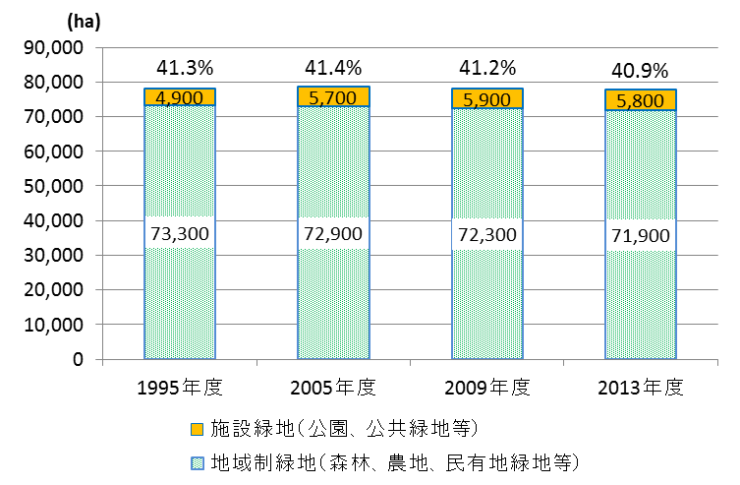
◎ 緑と水辺の保全と創造
・ 緑被率 （2012年）
・ 最近みどりに触れた府民の割合
◎ 魅力ある景観、歴史的・文化的環境の形成

◎ 緑と水辺の保全と創造
・ 景観計画区域における建築物の届出件数
・ 大阪府域にみどりがあると感じる府民の割合
2016年度 32件 （参考） 2013年度 46件
・ 緑地面積
・ 指定文化財件数
2016年度 52.7％ （大阪府インターネット調査）

（参考） 2013年度 45.8％
2016年末 国指定等文化財 793件 府指定等文化財 485件
（参考） 2013年度 国指定等文化財 773件 府指定等文化財 479件

◎ 快適で安らぎのある都市環境の形成
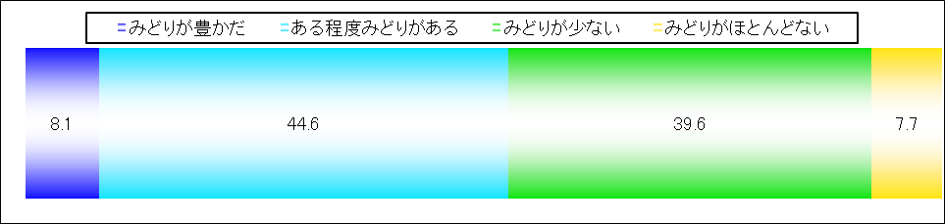
・地球温暖化による影響を除いた熱帯夜日数の比較
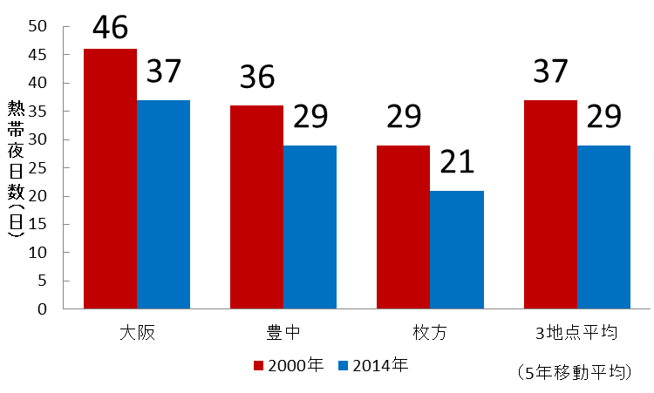

2016年度 23.4％ （大阪府インターネット調査）
（参考） 2013年度 39.9％

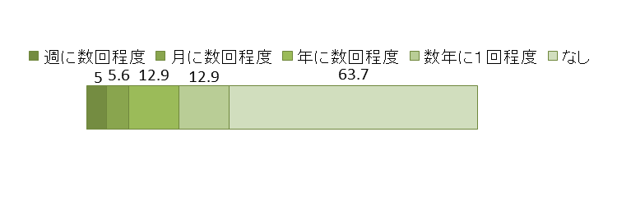
・ 騒音に係る環境保全目標達成状況（2015年度）
 | 区域面積（ha） | 緑被面積（ha） | 緑被率（%）
市街化区域 | 95,237 | 13,111 | 13.8
全 域 | 189,811 | 83,378 | 43.9

※以下のようなふれあいを年数回程度実施したものをカウント
・自宅庭のガーデニング ・緑の多い街並みの散策
・講演、山、海での余暇活動 ・自然の生き物とのふれあい
・公共空間の緑化活動への参加 ・自然環境保全活動への参加
・みどりに関する募金寄付

主な取組内容

今後の取組

◎ 緑と水辺の保全と創造
◎ 魅力ある景観、歴史的・文化的環境の形成

「みどりの大阪推進計画」

基本戦略１ みどり豊かな自然環境の保全・再生
・生駒山系花屏風構想の推進
・遊休農地等解消対策の推進
・共生の森づくり活動支援事業

基本戦略２ みどりの風を感じるネットワークの形成
・府道緑化
・みどりの風促進区域の緑化推進

基本戦略３ 街の中に多様なみどりを創出
・府有施設緑化
・建築物緑化促進制度の推進

基本戦略４ みどりの行動の促進
・みどりづくり活動の助成

景観法・景観条例等に基づく規制
・景観法に基づく良好な景観形成の誘導
・屋外広告物の規制、指導

「暮らしやすい」、「働きやすい」、「訪れたくなる」都市を目指し、以下の取組みにより、魅力と活力を高めていく。

◎「みどりの風を感じる大都市・大阪」の推進
◎美しい景観づくり推進事業
◎指定文化財等の保全・活用と次世代への継承
◎環境配慮手引書の普及啓発等による騒音苦情の未然防止
◎クールスポットモデル拠点推進事業

◎ 快適で安らぎのある都市環境の形成
騒音・振動の防止
・沿道環境改善事業の実施
・固定発生源、航空機騒音対策の推進
・子ども施設地域共生応援事業

ヒートアイランド対策
・クールスポットの創出
・府有施設ESCO導入事業

